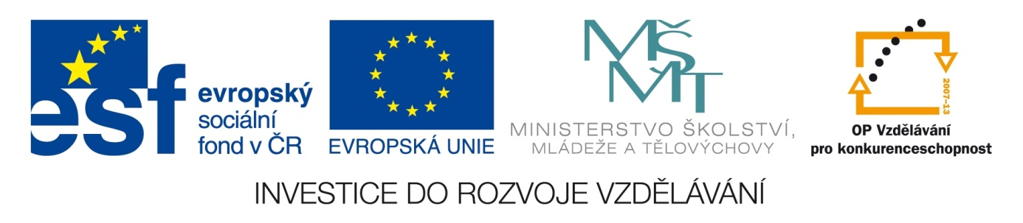

ŠKOLA: Městská střední odborná škola, Klobouky u Brna
nám. Míru 6, příspěvková organizace
ČÍSLO PROJEKTU: CZ.1.07/1.5.00/34.1020
NÁZEV PROJEKTU: Peníze do škol
ČÍSLO ŠABLONY: II/2 Inovace a zkvalitnění výuky cizích jazyků
na středních školách
AUTOR: Mgr. Veronika Krůzová
REALIZACE: Pracovní listy k maturitním otázkám
TÉMATICKÁ OBLAST: Všeobecná témata
NÁZEV DUMu: Mass media
POŘADOVÉ ČÍSLO DUMu: 24
KÓD DUMu: VY_22_INOVACE_3_1_24_KRU
DATUM TVORBY: 2012/2013
ANOTACE: Pracovní list je určen pro použití v předmětu anglický jazyk. Je zaměřen na procvičení slovní zásoby týkající se medií. Studenti jmenují výhody a nevýhody vybraných medií a používají slovní zásobu týkající se medií. Tento pracovní list je studentům kopírován pro samostatnou práci, která je následně kontrolována v rámci třídy za pomoci vyučujícího.

24. Mass media
A) Answer the questions

1. What is your favourite media? Why?

___________________________________________________________________________
2. Do you trust all the information which is presented in media? Why?/Why not?

___________________________________________________________________________
3. Would you like to be famous? Why?/Why not?

___________________________________________________________________________

B) Name the advantages and disadvantages of this media

Media | Advantages | Disadvantages
Tabloid

Internet

Radio

TV

Newspaper

C) What sections are there in the media?
Example: TV – cooking, movies...
Tabloids

Internet

Radio

TV

Newspaper

